TÌM HIỂU VỀ KẾ TOÁN TINH GỌN
Dương Thị Thanh Hiền
Quản trị tinh gọn (QTTG) là một khái niệm đề cập đến tư duy quản trị tạo ra lợi nhuận/giá trị gia tăng cho DN bằng cách dùng trí tuệ của con người cắt giảm tối đa chi phí lãng phí. Khi DN áp dụng QTTG, nhu cầu thông tin của các nhà quản trị cũng thay đổi. Họ cần biết hoạt động nào là lãng phí cần loại bỏ, những cải tiến tinh gọn đã giúp giảm được bao nhiêu chi phí,… Do đó, việc giữ nguyên hệ thống kế toán có thể sẽ đi ngược lại triết lí tinh gọn, không đáp ứng được nhu cầu thông tin mới, từ đó làm giảm hiệu quả mà QTTG mang lại. Xuất phát từ nhu cầu này, một hệ thống kế toán mới đã ra đời - kế toán tinh gọn (KTTG). KTTG được thiết kế cho những DN áp dụng QTTG.
1. Quản trị tinh gọn tại Việt Nam
Nguồn gốc của tinh gọn được tìm thấy ở Hệ thống sản xuất Toyota (TPS) có từ thế kỷ 20. Kể từ đó đến này, quan niệm về tinh gọn có nhiều thay đổi. Trong những năm 1980, tinh gọn gắn liền với việc giảm lãng phí trong nhà máy, sau đó là chất lượng, chi phí và giao hàng trong những năm 1990 trước khi trọng tâm chuyển sang giá trị khách hàng sau năm 2000 và được coi là một triết lí (Hines và cộng sự, 2004). Ngày nay, tinh gọn được coi là một triết lí và nhấn mạnh vào “giá trị” cũng như cách tối đa hóa nó đang ngày càng phổ biến (Baines và cộng sự, 2006). Từ đó, tinh gọn có thể được hiểu là một triết lí gồm các nguyên tắc và công cụ, kỹ thuật nhằm mang lại giá trị cao nhất cho khách hàng với phản ứng nhanh hơn, linh hoạt hơn, chất lượng cao hơn, ít lãng phí hơn và thực hiện theo lực kéo từ khách hàng.
QTTG là sự kế thừa của sản xuất tinh gọn (SXTG). Nó xác định một phương pháp quản trị để giải quyết tình trạng kém hiệu quả trong tổ chức nhằm tăng sản lượng tổng thể và phản ứng nhanh hơn để đáp ứng các yêu cầu của khách hàng (Neunsinger, 2021). Sự mở rộng phạm vi áp dụng tinh gọn từ sản xuất sang các lĩnh vực khác đã dẫn đến sự ra đời của QTTG và có thể hiểu QTTG là một hệ thống quản trị để điều hành các tổ chức ở nhiều lĩnh vực khác nhau theo triết lí tinh gọn nhằm tạo ra giá trị cho khách hàng thông qua giảm lãng phí, tối ưu hóa nguồn lực và sự tham gia của nhân viên.
Nhiều nhà nghiên cứu đồng ý rằng QTTG là một mô hình tiêu chuẩn đương đại phù hợp với những thách thức sản xuất và kế toán của thế kỷ 21. QTTG là một khái niệm đề cập đến tư duy quản trị tạo ra lợi nhuận/giá trị gia tăng cho DN bằng cách dùng trí tuệ của con người cắt giảm tối đa chi phí lãng phí. Tư duy này được diễn giải thông qua hệ công thức trong bảng dưới đây:
Lợi nhuận = Doanh thu - Chi phí (1)
Trong đó: Chi phí = Chi phí thực + Chi phí lãng phí (2)
Chi phí lãng phí = Chi phí lãng phí hữu hình + Chi phí lãng phí vô hình (3)
QTTG sử dụng hệ thống các công cụ và phương pháp khoa học, ví dụ như 5S, Kaizen, quản lý trực quan… để nhận diện và loại bỏ các lãng phí tồn tại trong quá trình sản xuất kinh doanh. Phương pháp 5S bắt nguồn từ 5 từ trong tiếng Nhật, đó là Seiri (sàng lọc), Seiton (sắp xếp), Seiso (sạch sẽ), Seiketsu (săn sóc) và Shitsuke (sẵn sàng). Phương pháp Kaizen mang ý nghĩa cải tiến liên tục công việc có sự tham gia của tất cả mọi người, vào mọi lúc, mọi nơi. Phương pháp quản lý trực quan sử dụng màu sắc, hình ảnh, âm thanh vào quản lý sản xuất để giúp phát hiện ra sự bình thường hoặc bất bình thường trong hệ thống sản xuất kinh doanh. QTTG còn bao gồm cả tầm nhìn chiến lược, văn hóa DN và triết lý kinh doanh hướng tới khách hàng thông qua các yếu tố chất lượng (Q - Quality), chi phí (C - Cost), giao hàng nhanh (D - Delivery), hướng tới bảo vệ môi trường (E - Environment), hướng tới thực hiện trách nhiệm xã hội (CSR - Corporate Social Responsibility).
Với đặc thù của môi trường kinh doanh Việt Nam, hơn 90% là doanh nghiệp nhỏ và vừa, Quản trị tinh gọn sẽ cung cấp các công cụ quản trị hữu ích giúp doanh nghiệp sử dụng hiệu quả tối đa các nguồn lực sẵn có mà không đòi hỏi sự gia tăng chi phí vốn hay các chi phí vô hình khác. Thông qua việc cắt giảm các lãng phí đang tồn tại, năng lực sản xuất sẽ dần được nâng cao theo thời gian, tạo nên sự phát triển bền vững cho từng doanh nghiệp, từ đó góp phần phát triển bền vững nền kinh tế đất nước. Kinh nghiệm áp dụng Quản trị tinh gọn trong lĩnh vực sản xuất tại Việt Nam sau đó có thể được chuyển giao và mở rộng sang những lĩnh vực khác như dịch vụ, y tế, giáo dục, quản lý hành chính công... nhằm cắt giảm lãng phí cũng như giải quyết những vấn đề khác về tính hiệu quả trong xã hội.

2. Kế toán tinh gọn tại Việt Nam
Lần đầu tiên thuật ngữ “kế toán tinh gọn” (lean accounting) xuất hiện là năm 2000 trong một bài thuyết trình của Maskell (Maskell, 2000). Sau đó, KTTG đã thu hút được sự quan tâm của nhiều học giả và họ đã đưa ra nhiều quan niệm về KTTG. Nhìn chung các tác giả đều cho rằng KTTG được áp dụng trong các tổ chức áp dụng QTTG để hỗ trợ SXTG và tư duy tinh gọn.
KTTG là một hệ thống kế toán quản trị mới, hoạt động theo triết lí tinh gọn và nhằm cung cấp thông tin cho QTTG. KTTG được áp dụng ở các DN áp dụng QTTG nên KTTG phải được xây dựng trên cơ sở các nguyên tắc tinh gọn hay bản thân KTTG phải đơn giản, trực quan và ít lãng phí. Để cung cấp thông tin cho QTTG, KTTG phải có các quy trình, công cụ và thước đo phù hợp để thúc đẩy các hoạt động cải tiến, cung cấp thông tin phù hợp để kiểm soát và ra quyết định, hiểu biết về giá trị của khách hàng và đánh giá chính xác tác động tài chính của cải tiến tinh gọn.
KTTG được đề cập đến như là sự chuyển đổi của kế toán để hỗ trợ việc áp dụng QTTG của DN và đã được nhiều tác giả đi sâu nghiên cứu với các nội dung sau đây: quản lý dòng giá trị, tính giá thành sản phẩm, quản lý hàng tồn kho, quản lý năng lực, phục vụ ra quyết định tinh gọn, dự toán và lập kế hoạch tinh gọn, đánh giá hiệu quả hoạt động và báo cáo KTTG.
Kế toán tinh gọn (KTTG) đánh giá hiệu quả hoạt động theo triết lí tinh gọn, tổng hợp một cách đơn giản chi phí trực tiếp theo các dòng giá trị, sử dụng các báo cáo dễ hiểu,… Áp dụng KTTG mang lại nhiều lợi ích như: tăng doanh thu do KTTG cung cấp thông tin tốt hơn cho việc ra quyết định, nhận diện được tác động tài chính của các cải tiến tinh gọn, giảm chi phí, thúc đẩy các cải tiến dài hạn thông qua các thông tin và thước đo tập trung vào tinh gọn.
Sự xuất hiện của SXTG, QTTG đã làm phát sinh nhu cầu về KTTG. Với vai trò cung cấp thông tin để ra quyết định, kế toán rất quan trọng cho sự thành công của quá trình chuyển đổi tinh gọn. Nhưng khi DN chuyển sang QTTG, kế toán truyền thống không còn phù hợp nữa, thậm chí nó còn cản trở QTTG. Trong khi kế toán truyền thống bộc lộ nhiều hạn chế thì KTTG lại cho thấy tầm quan trọng đối với các DN áp dụng QTTG. Theo Maskell và cộng sự (2011), vai trò của KTTG được thể hiện thông qua việc KTTG cung cấp:
- Các thước đo hiệu suất tinh gọn, thay thế các thước đo truyền thống.
- Phương pháp xác định tác động toàn diện của việc cải tiến SXTG.
- Một cách tốt hơn để hiểu chi phí, giá thành sản phẩm và chi phí dòng giá trị.
- Phương pháp loại bỏ lượng lớn lãng phí khỏi hệ thống kế toán, kiểm soát và đo lường.
- Giải phóng thời gian để các chuyên gia tài chính làm việc để cải tiến tinh gọn.
- Các cách mới để đưa ra quyết định quản lý liên quan đến giá cả, khả năng sinh lời, sản xuất /mua ngoài, hợp lý hóa sản phẩm/khách hàng,...
- Một cách để tập trung kinh doanh vào giá trị được tạo ra cho khách hàng.
Do đó, KTTG mang lại cho DN những lợi ích sau:
(1) Cung cấp thông tin phục vụ ra quyết định tốt hơn. Những quyết định tốt hơn này sẽ cải thiện doanh thu và lợi nhuận của DN.
(2) Giảm thời gian, chi phí và lãng phí của hoạt động kế toán bằng cách loại bỏ các giao dịch và các hệ thống lãng phí.
(3) Xác định các lợi ích tài chính tiềm năng của các sáng kiến cải tiến tinh gọn và tập trung vào các chiến lược cần thiết để thực hiện những lợi ích đó.
(4) Tăng cường sự cải tiến tinh gọn dài hạn bằng cách cung cấp thông tin và thống kê tập trung vào phục vụ cho QTTG.
(5) Thêm giá trị khách hàng trực tiếp bằng cách kết nối các thước đo hiệu suất với các nguồn tạo ra giá trị và thúc đẩy các thay đổi để tối đa hóa giá trị này.
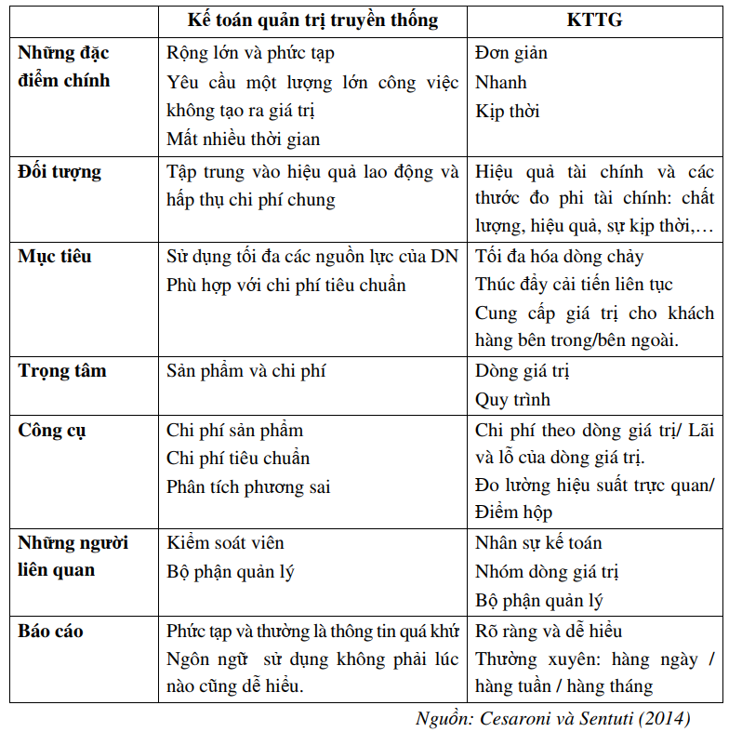
3. Kết luận
Kế toán tinh gọn được phát triển nhằm nâng cấp hệ thống kế toán theo kịp với quy trình kinh doanh của doanh nghiệp. Nếu doanh nghiệp sản xuất tinh gọn vẫn áp dụng hệ thống kế toán cũ sẽ gây ra sự không phù hợp, kéo quy trình kinh doanh tụt hậu. Do đó, kế toán tinh gọn là mô hình kế toán áp dụng cho những doanh nghiệp ứng dụng quy trình sản xuất tinh gọn.
Có thể thấy rằng KTTG có nhiều điểm khác biệt với kế toán quản trị truyền thống. Sự khác biệt này không bởi lý do nào khác ngoài việc KTTG phải tuân thủ các nguyên tắc tinh gọn và phục vụ cho QTTG. Như vậy, để đáp ứng nhu cầu thông tin cho DN áp dụng QTTG thì hệ thống kế toán quản trị cần có sự thay đổi. QTTG không thể duy trì được lâu nếu không có sự thay đổi đáng kể trong của hệ thống kế toán. Một thay thế phù hợp cho kế toán quản trị truyền thống chính là KTTG.

4. Tài liệu tham khảo
- Ngô Thị Hải Châu (2024). Nghiên cứu áp dụng kế toán tinh gọn tại các doanh nghiệp may Việt Nam. Luận án tiến sĩ kinh tế. Trường Đại học kinh tế quốc dân.
- Nguyễn Hồng Sơn, Nguyễn Minh Đăng (2021). Quản trị tinh gọn tại các doanh nghiệp vừa và nhỏ Việt Nam: thực trạng và giải pháp. Nhà xuất bản Đại học Quốc gia Hà Nội.
- Neunsinger, C. (2021). LEAN SYSTEMS–An Introduction to Lean Management Systems and its Business Applications. Technological Business Solutions.
- Maskell, B. H. (2000), ‘Lean accounting for lean manufacturers’, Manufacturing Engineering , Số 6, Tập 125, No.6, tr. 46-46
- Maskell, B. H. (2020), What is lean accounting, truy cập ngày 10 tháng 1 năm 2020 tại https://conroyquick.files.wordpress.com/2011/02/what-is-leanaccounting-maskell.pdf
- Cesaroni, F. M., and Sentuti, A. (2014), ‘Implementing a lean accounting system in a lean enterprise’, Proceedings of the 18th IAMB Conference, Số tháng 9, tr. 17-19.
- https://vjst.vn/vn/tin-tuc/1339/mo-hinh-quan-tri-tinh-gon-made-in-vietnam--cong-cu-huu-ich-cho-doanh-nghiep-viet.aspx

